
Moção Nº 386/2021

De Congratulações ao Professor Humberto Liber pelo trabalho de restauração de caminhões e ônibus antigos.

Excelentíssimo Senhor Presidente,

A paixão pela restauração de objetos antigos é sempre irredutível a aspectos exclusivamente materiais. Com veículos e, em especial, como é o caso de que trata esta Moção, da Garagem de Peso do Professor Humberto Liber, não haveria por que ser diferente.
A primeira semente lhe foi plantada muito cedo, por seu pai, que ostentava o mesmo nome: Humberto Liber. Nos anos 50, foi motorista da CMTC, depois da Cometa, até que, finalmente, abrisse sua empresa própria de transportes em 1961. Cresceu cercado por lendas das estradas, e conviveu com algumas delas ainda no tempo de menino.
Seu primeiro caminhão foi um FNM 180 vermelho, em péssimas condições. O sonho era bem maior que o dinheiro, curtíssimo para viabilizar uma restauração tão custosa. Em 2011, Humberto vendeu quase todos os seus veículos pesados antigos, o que aliviou o peso sobre seus ombros e lhe deu liberdade para recomeçar a coleção. Desde então, sua relação com seu amado ofício mudou um pouco: Humberto agora compra e vende veículos pesados antigos. Em fevereiro de 2017, realizou seu sonho de comprar um CMA Flecha Azul. Documentando o processo de repintura em vídeo, descobriu, fortuitamente, que suas histórias interessavam a muito mais pessoas do que ele a princípio imaginaria.
A junção do trabalho de restauração com suas histórias de uma era dourada — sempre pontuadas pelo bom humor, além das dicas sobre manutenção, condução e muito mais, renderam-lhe a constituição de um canal com um público fiel. Humberto brinca (meio a sério) que os modernos caminhões de hoje em dia em nada lhe interessam, e que os vê como meras ferramentas de trabalho. Certamente se pode dizer que não estão imantados pela aura da época áurea da história rodoviária brasileira — um tempo em que ônibus e caminhões vinham dos EUA, da Inglaterra, da Itália, para só então aportar aqui.
Existe um apelo de salvamento na operação realizada por Humberto. Tratam-se de veículos que, de outra forma, seriam meramente descartados, por não mais se adequarem às demandas do mercado. Vê-los assim recuperados é um processo que emociona porque representa esse respeito ao passado, essa constante busca pela preservação de uma memória coletiva. O canal de Humberto, por consequência, acaba revelando uma vocação para o fomento do antigomobilismo, porque desperta essa paixão em quem nem suspeitava do quão prazerosa e acessível ela pode ser.

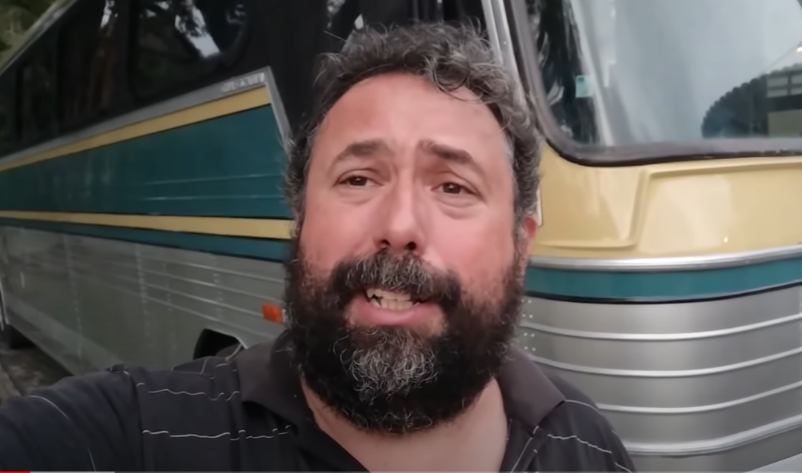

Ante o exposto, Rafael Tanzi de Araújo, Vereador da Câmara Municipal da Estância Turística de São Roque, REQUER ao Egrégio Plenário para que faça constar na Ata da presente Sessão, Moção de Congratulações ao Professor Humberto Liber pelo trabalho de restauração de caminhões e ônibus antigos.

Que da presente seja dada ciência ao Professor Humberto Liber.

Sala das Sessões “Dr. Júlio Arantes de Freitas”, 10 de novembro de 2021.

Rafael Tanzi de Araújo  (Rafael Tanzi)  Vereador | Diego Gouveia da Costa  (Diego costa)  Vereador

PROTOCOLO Nº CETSR 10/11/2021 - 11:46 12118/2021/AO

